BTVN - Tư duy phân tích
Nhiệm vụ 1:xây dựng đóng khung vấn đề
Phần A : Phân biệt dữ kiện khách quan & chủ quan
Phân loại | Nội dung
Nhận định chủ quan & quy chụp | Quy chụp việc : lười biếng , thiếu trách nhiệm , ỷ lại người khác  Đoán mò nguyên nhân : mải chơi game, mải làm việc thêm bên ngoài mà bỏ bê công việc  Đề xuất giải pháp theo cảm tính :Loại 3 bạn là chậm nhất ra khởi nhóm
Dữ kiện có thể quan sát & kiểm chứng | Mục tiêu tiến độ & giải pháp:Hạn chót 23:00 ( phải hoàn thiện 20 trang báo cáo nhưng mới được 9 trang :  Phần 1: A nộp đúng hạn 02 trang vào tuần 2.  Phần 2: B và C nộp 06 trang lúc 21:00 ngày hạn chót; nội dung bị trùng lặp do phân công không rõ phạm vi.  Phần 3:D và E chưa làm được trang nào do tệp dữ liệu gốc bị để chế độ "Chỉ xem". D đã nhắn báo lỗi từ 04 ngày trước nhưng Trưởng nhóm không xử lý.  Năng lực thành viên : GPA kỳ trước của 3 bạn bị đề xuất đuổi đều $$>3.2$$ (loại Khá - Giỏi).
Phần B : Xác định khoảng cách
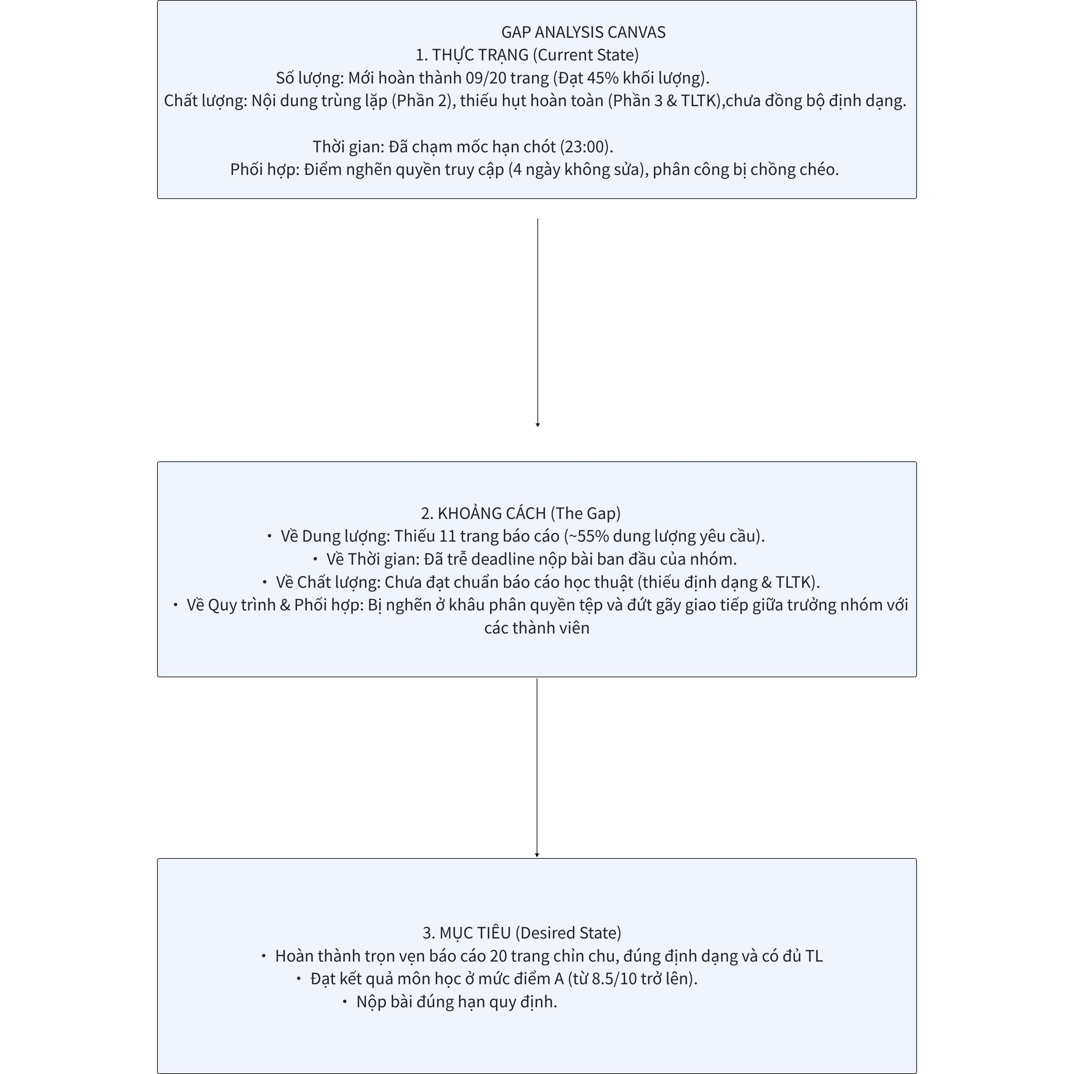
Phần C:Khung phân tích 5W1H
Câu hỏi | Nội dung
What? | Bài tập lớn bị chậm tiến độ , chất lượng báo cáo thì chưa đạt
Who? | Toàn bộ 6 thành viên đều bị ảnh hưởng . Trong đó, D & E bị nghẽn việc do thiếu quyền truy cập; B & C bị lãng phí công sức do phân công chồng chéo; Trưởng nhóm bị quá tải và mất kiểm soát.
Where? | Phát sinh tại khâu quản lý dữ liệu dùng chung (phân quyền tệp gốc) và khâu phân công chi tiết phạm vi công việc.
When? | Bắt đầu bị nghẽn từ 04 ngày trước (khi D báo lỗi nhưng không được xử lý) và bùng nổ xung đột vào lúc 23:00 ngày hạn chót.
How much? | Thiếu 11/20 trang (~55% khối lượng bài).  100% Phần 3 (12 trang) chưa thực hiện được.  03 thành viên học lực tốt (GPA $$>3.2$$) đối mặt nguy cơ bị loại sai lệch.
Why does it matter? | Đe dọa trực tiếp đến mục tiêu điểm A ($$≥8.5$$) của nhóm.  Bộc lộ sự yếu kém trong quản lý quy trình, làm mất đoàn kết nội bộ do đổ lỗi cảm tính.
Nhiệm vụ 2: Ghi âm

[Ghi tiêu chuẩn 1_1 (1).mp3]

